CORTADORA DE ROLLITOS GRAFIN GT-1100

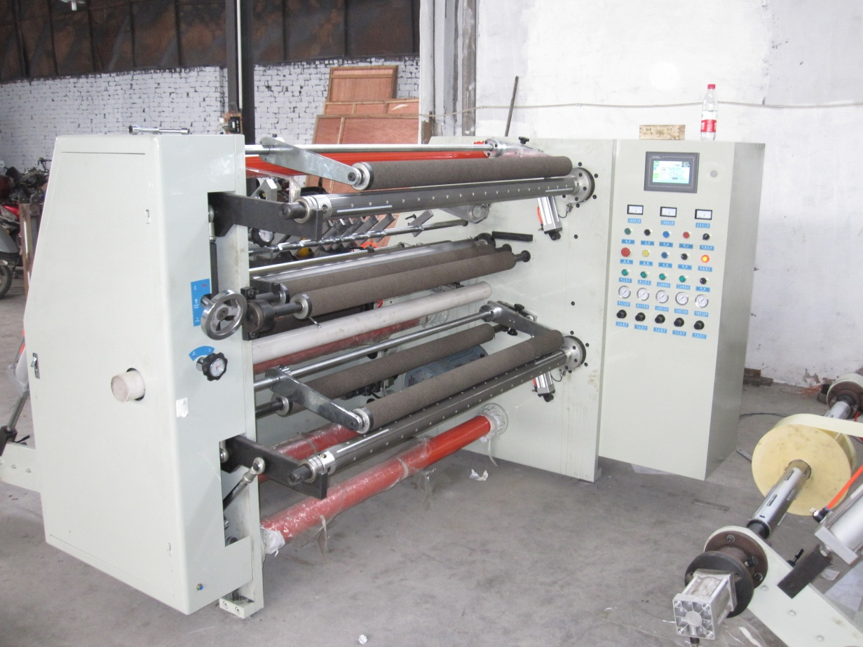

- Equipada con PLC importado y pantalla táctil.
- Funciones de amortiguación cuando la máquina comienza a funcionar, puede contar metros y parar automáticamente.
- Control completo tensión automática y polvo de freno magnético
- Tensión controlada por convertidor de frecuencia de rebobinado.
- Dos tipos de corte vertical y cuchilla redonda para cortar
- Auto guiado de banda para corte más preciso y pulcro.

Especificaciones:

Ancho de rodillo | 1100 m/min
Diámetro máximo de debobinado | 1000 mm
Diámetro máximo de rebobinado | 600 mm
Ancho de corte | 50-1100 mm
Velocidad de corte | 2000 m/min
Precisión de corte | +_0.3 mm
Potencia | 7 kw
Diámetro total | 2.40m (largo) x 2.17m (ancho) x 1.86m (alto)
Peso | 2200 kg

